Architecture web distribuée – 4SSA10
EntrepreneurTN
Plateforme web d'accompagnement des entrepreneurs et petites agences tunisiennes
Dossier technique – Évaluation 1 : architecture globale du projet
Validation intermédiaire (semaine 4)

Équipe | Badis Beji, Yakine Sehli, Mohammed Saadallah
Enseignant | Oussema Sellami
Thème | Entrepreneuriat

Sommaire
1. Description du sujet
2. Acteurs et fonctionnalités
3. Découpage en microservices
4. Données gérées par chaque service
5. Interactions entre services
6. Architecture globale
7. Contrats d'API
8. Technologies et justifications
9. Organisation du travail
10. Limites
Annexe – Structure du dépôt
Sommaire provisoire : dans Word, un clic droit sur le sommaire puis « Mettre à jour les champs » affiche les sous-parties et les numéros de page.

1. Description du sujet

1.1 Contexte et problématique
En Tunisie, les petites agences et les entrepreneurs qui lancent leur activité doivent gérer en parallèle de nombreux volets : le cadre légal, le financement, la comptabilité, le marketing, les relations B2B avec les fournisseurs et la veille concurrentielle. Ces informations sont dispersées entre plusieurs sources (administrations, banques, réseaux sociaux, conseils informels) et aucune feuille de route claire n'existe. Beaucoup d'entrepreneurs perdent du temps, font des erreurs coûteuses ou abandonnent leur projet avant de le lancer.

1.2 Solution proposée
EntrepreneurTN est une plateforme web simple qui accompagne les entrepreneurs et les petites agences tunisiennes dans le lancement et la gestion de leur activité. Elle regroupe au même endroit plusieurs modules : roadmap, légal et administratif, comptabilité et facturation, gestion du capital. L'objectif est de donner à l'entrepreneur un point de départ clair et des outils simples, sans avoir à jongler entre plusieurs sources.

1.3 Objectifs
- Donner à l'entrepreneur une feuille de route claire adaptée à son type de projet, du lancement au suivi.
- Regrouper les démarches légales et administratives avec les documents requis et le suivi de leur avancement.
- Offrir une comptabilité simple : facturation, suivi des revenus et dépenses, bilan et gestion du capital.
- Concevoir une architecture en microservices cohérente : chaque service a sa responsabilité, sa base de données et son déploiement propres.

2. Acteurs et fonctionnalités

2.1 Acteurs
Acteur | Description | Droits principaux
Entrepreneur | Personne qui lance ou gère une activité | Créer un compte, créer un projet, suivre sa feuille de route, ses démarches et ses finances
Agence | Petite agence accompagnant plusieurs projets | Mêmes droits que l'entrepreneur ; gère plusieurs projets
Administrateur | Responsable des contenus de la plateforme | Gérer le catalogue des démarches et les utilisateurs

2.2 Cas d'utilisation général
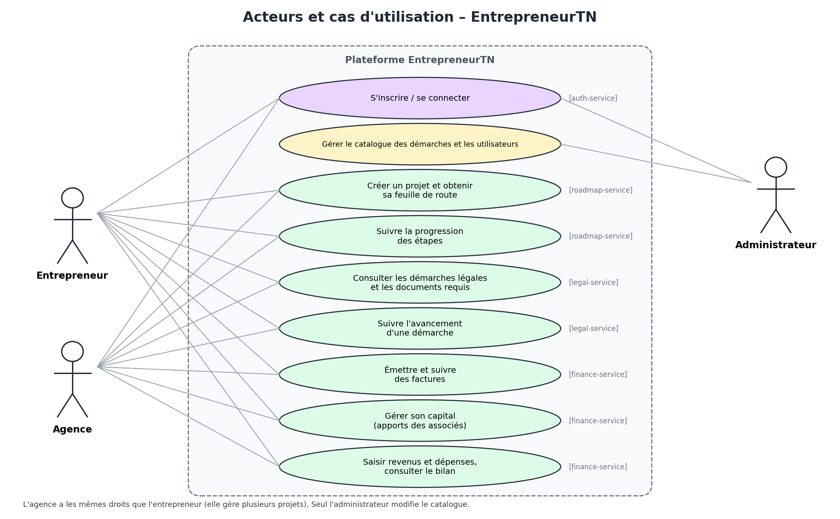
Figure 1 – Acteurs et cas d'utilisation de la plateforme

2.3 Fonctionnalités par service
Service | Fonctionnalités principales
auth-service | Inscription, connexion, émission du jeton JWT, consultation du profil, gestion des rôles
roadmap-service | Création d'un projet ; génération de la feuille de route (étapes) ; consultation et filtrage des étapes ; mise à jour du statut d'une étape ; calcul de la progression
legal-service | Consultation du catalogue de démarches selon le type de projet ; documents requis ; suivi de l'avancement d'une démarche ; gestion du catalogue par l'administrateur
finance-service | Émission et suivi des factures ; saisie des revenus et dépenses ; bilan (total des revenus, des dépenses, solde) ; gestion du capital (apports des associés)

3. Découpage en microservices

3.1 Vue d'ensemble
Service | Port | Responsable | Rôle | Type | Base
auth-service (commun) | 8081 | Toute l'équipe | Comptes, rôles, émission du JWT | Générique | MySQL auth_db
roadmap-service | 8082 | Badis Beji | Projets, feuille de route, étapes, progression | Cœur | MySQL roadmap_db
legal-service | 8083 | Yakine Sehli | Catalogue de démarches, documents requis, suivi par projet | Cœur | MySQL legal_db
finance-service | 8084 | Mohammed Saadallah | Factures, transactions, bilan, capital | Support | MySQL finance_db

Composants d'infrastructure : API Gateway (port 8080) et serveur Eureka (port 8761).

3.2 Justification du découpage
Nous découpons par capacité métier (sous-domaine) et non par table : un microservice correspond à un domaine qui évolue, se déploie et se stocke indépendamment des autres. Un découpage par table produirait des services qui s'appellent en permanence et partagent leurs transactions, c'est-à-dire un monolithe distribué. La classification en sous-domaines cœur, support et générique s'inspire du Domain-Driven Design (DDD†).
Service | Type de sous-domaine | Pourquoi un service séparé
roadmap-service | Cœur | C'est la valeur centrale de la plateforme : le parcours guidé de l'entrepreneur. Il évolue le plus et concentre l'orchestration des autres domaines.
legal-service | Cœur | Le savoir réglementaire est un contenu métier évolutif, géré par l'administrateur, qui change à un rythme différent du reste.
finance-service | Support | Données chiffrées sensibles qui demandent précision et transactions ; indépendantes du parcours.
auth-service | Générique | Besoin transversal (identité, rôles, jeton) commun à tout système ; pourrait être remplacé par une solution du marché.

† Notion de découpage DDD : issue de notre connaissance générale, hors des supports de cours publiés à ce jour.

3.3 Hypothèse sur le microservice commun
Le sujet demande un microservice commun développé par toute l'équipe et présenté par un seul membre, sans préciser son contenu. Hypothèse retenue par l'équipe : le microservice commun est auth-service. Il est transversal, nécessaire à tous les autres services et simple à développer à trois.

4. Données gérées par chaque service
Chaque service possède sa propre base de données (auth_db, roadmap_db, legal_db, finance_db). Aucune clé étrangère ne traverse les bases : les liens entre services sont de simples identifiants (ownerId, projectId, refId) résolus par appel d'API ou par événement.

4.1 auth-service (commun)
Rôle : identité des utilisateurs, rôles, émission du jeton JWT. Base : MySQL auth_db, administrée avec phpMyAdmin. La base relationnelle convient à des comptes dont l'intégrité (e-mail unique) est essentielle.
Entité | Attributs | Remarques
User | id, email (unique), passwordHash, fullName, createdAt, role | Mot de passe stocké haché, jamais en clair
Role (énumération) | ENTREPRENEUR, AGENCE, ADMIN | Le jeton émis contient l'identifiant et le rôle

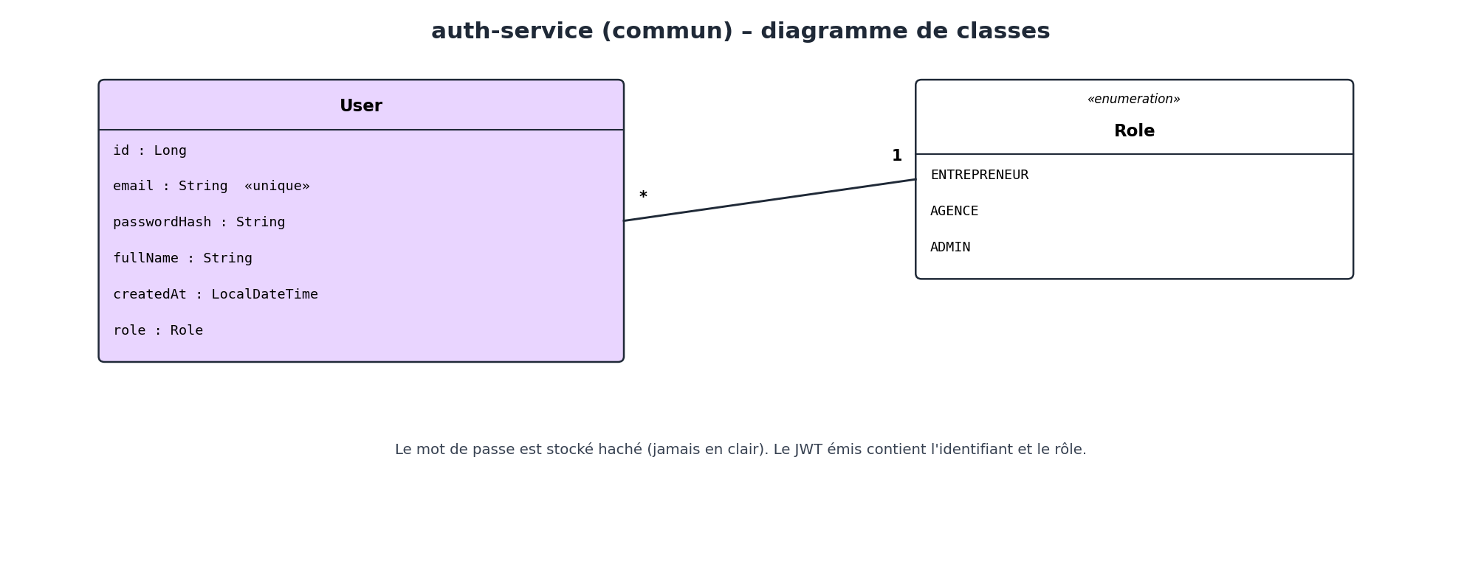
Figure 2 – Diagramme de classes de auth-service

4.2 roadmap-service
Rôle : projet de l'entrepreneur, feuille de route et étapes, calcul de la progression. Base : MySQL roadmap_db, administrée avec phpMyAdmin ; relations simples un-à-un et un-à-plusieurs entre projet, feuille de route et étapes.
Entité | Attributs | Remarques
Project | id, ownerId, name, sector, region, projectType, createdAt | ownerId : identifiant d'utilisateur (réf. auth-service)
Roadmap | id, progress (0 à 100), createdAt | Un projet a une feuille de route (1–1)
Step | id, title, description, domain, position, status, refId | Une feuille de route a plusieurs étapes (1–*) ; refId : identifiant externe (démarche ou demande)
Énumérations | ProjectType : INDIVIDUEL, SOCIETE, STARTUP ; Domain : LEGAL, FINANCE ; StepStatus : TODO, IN_PROGRESS, DONE

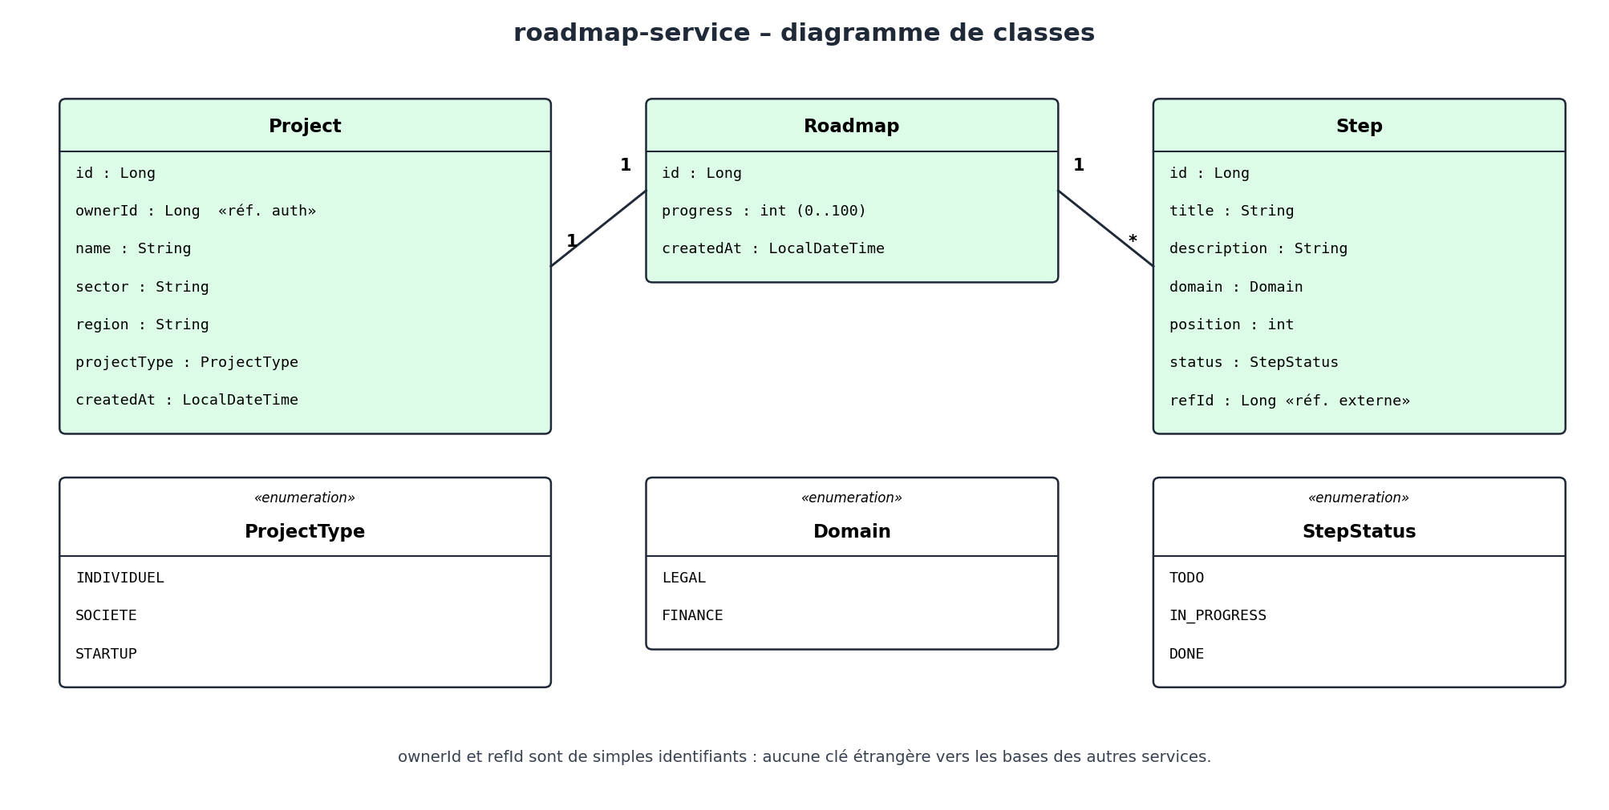
Figure 3 – Diagramme de classes de roadmap-service

4.3 legal-service
Rôle : catalogue des démarches légales et administratives avec leurs documents requis, et suivi de l'avancement de chaque démarche par projet. Base : MySQL legal_db, administrée avec phpMyAdmin ; données structurées et peu volumineuses.
Entité | Attributs | Remarques
Procedure | id, title, description, authority, projectType, estimatedDays | Catalogue géré par l'administrateur
RequiredDocument | id, name, mandatory | Une démarche a plusieurs documents requis (1–*)
ProcedureTracking | id, projectId, status, startedAt, completedAt | Suivi d'une démarche pour un projet (réf. roadmap-service) ; une démarche a plusieurs suivis (1–*)
TrackingStatus (énumération) | NOT_STARTED, IN_PROGRESS, COMPLETED

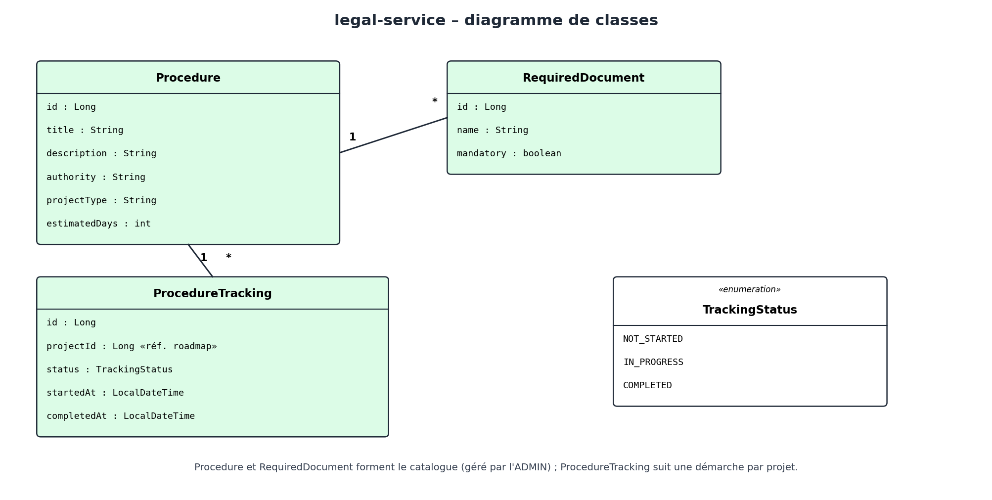
Figure 4 – Diagramme de classes de legal-service

4.4 finance-service
Rôle : facturation, revenus et dépenses d'un projet, bilan et gestion du capital. Base : MySQL finance_db. Les montants sont stockés en DECIMAL(12,3) : le dinar tunisien a trois décimales, et le moteur InnoDB de MySQL garantit les transactions (propriétés ACID).
Entité | Attributs | Remarques
Invoice | id, projectId, number, clientName, issueDate, dueDate, status, totalAmount | status : DRAFT, SENT, PAID, OVERDUE, CANCELLED ; projectId réf. roadmap-service
InvoiceLine | id, description, quantity, unitPrice, vatRate | Une facture a plusieurs lignes (1–*)
Transaction | id, projectId, type, category, amount, date, description | type : INCOME ou EXPENSE
CapitalContribution | id, projectId, contributorName, amount, contributionDate, kind | Apport au capital ; kind : CASH ou IN_KIND ; le capital est la somme des apports

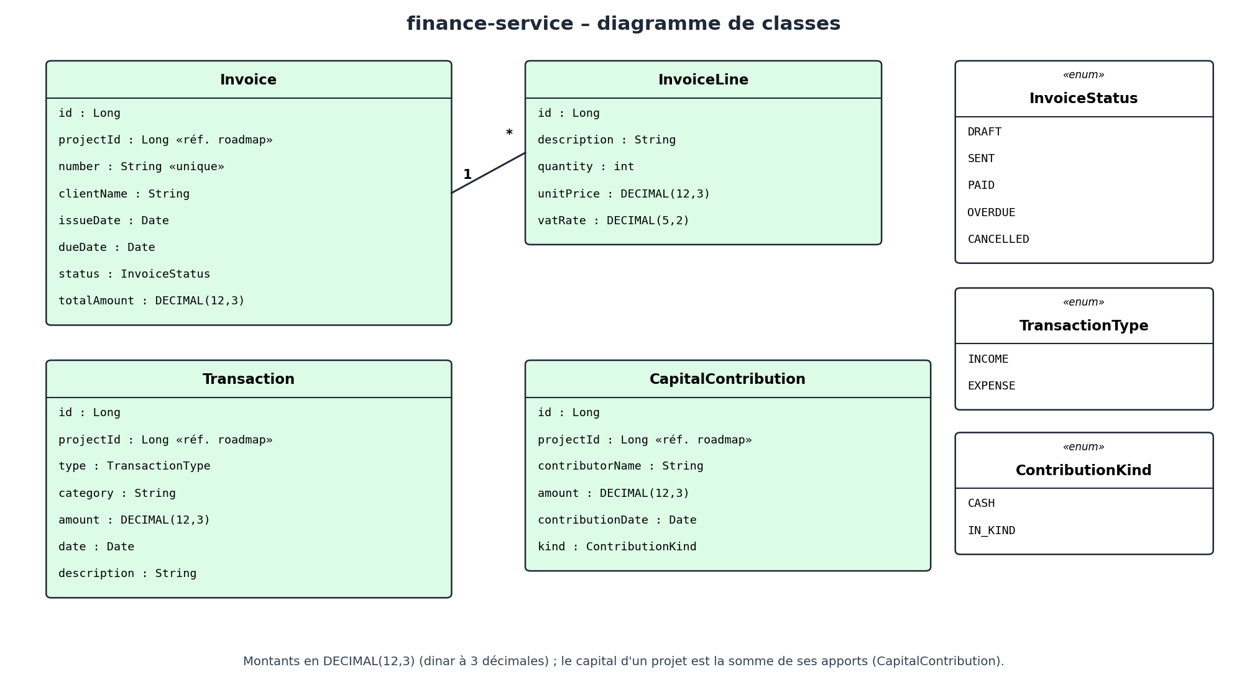
Figure 5 – Diagramme de classes de finance-service

4.5 Récapitulatif des bases de données
Service | Base | Outil d'administration | Justification
auth-service | MySQL auth_db | phpMyAdmin | Déjà utilisé dans le cours ; intégrité des comptes ; simple à inspecter
roadmap-service | MySQL roadmap_db | phpMyAdmin | Relations simples entre projet, feuille de route et étapes
legal-service | MySQL legal_db | phpMyAdmin | Catalogue structuré, volumétrie faible
finance-service | MySQL finance_db | phpMyAdmin | Montants DECIMAL(12,3), transactions ACID (InnoDB), intégrité

Note : une base par service. Les quatre bases sont créées sur le même serveur MySQL (XAMPP) et administrées avec phpMyAdmin, mais elles restent séparées : un compte par base, aucune clé étrangère entre elles. L'autonomie vient de cette séparation, pas de la technologie : un service pourra changer de base plus tard sans toucher aux autres.

5. Interactions entre services

5.1 Vue d'ensemble des communications
Appelant | Appelé | Mode | Pourquoi
Client Angular | API Gateway puis service cible | Synchrone (HTTP/REST) | Point d'entrée unique ; la gateway vérifie le JWT
roadmap-service | legal-service : GET /api/procedures?projectType= | Synchrone (OpenFeign) | Besoin immédiat de la liste des démarches pour construire les étapes
roadmap-service | finance-service : GET /api/projects/{id}/summary | Synchrone (OpenFeign) | Besoin immédiat du bilan pour afficher le tableau de bord du projet
legal-service | roadmap-service : événement ProcedureCompleted | Asynchrone (RabbitMQ †) | La réponse au client ne dépend pas de roadmap ; mise à jour de la progression en différé
finance-service | roadmap-service : événement InvoiceIssued | Asynchrone (RabbitMQ †) | Même logique : une conséquence (mise à jour de la feuille de route) qui ne doit pas bloquer l'émission de la facture

Il n'y a aucun cycle de dépendance synchrone : roadmap-service appelle legal-service et finance-service, jamais l'inverse.

5.2 Exemple synchrone : création d'un projet et tableau de bord
À la création d'un projet, roadmap-service interroge legal-service pour récupérer les démarches et construire les étapes de la feuille de route ; plus tard, pour le tableau de bord, il interroge finance-service pour obtenir le bilan. Il a besoin de ces réponses avant de répondre au client : les appels sont donc synchrones.
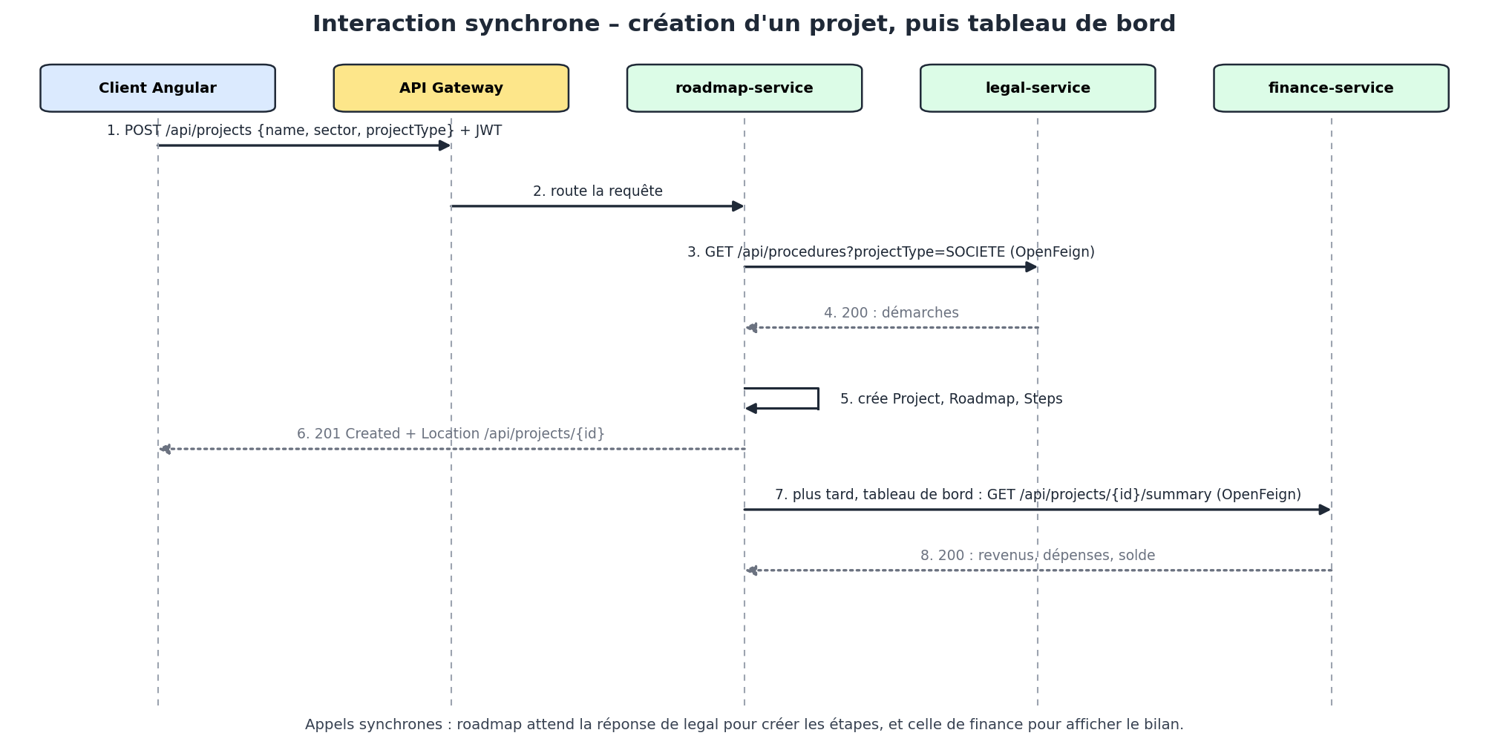
Figure 6 – Diagramme de séquence : création d'un projet, puis tableau de bord

5.3 Exemple asynchrone : une démarche est terminée
Quand un suivi passe à COMPLETED, legal-service répond immédiatement au client puis publie l'événement ProcedureCompleted. roadmap-service le consomme, marque l'étape correspondante comme terminée et recalcule la progression. Le même mécanisme s'applique à InvoiceIssued pour finance-service (étape « première facture »).
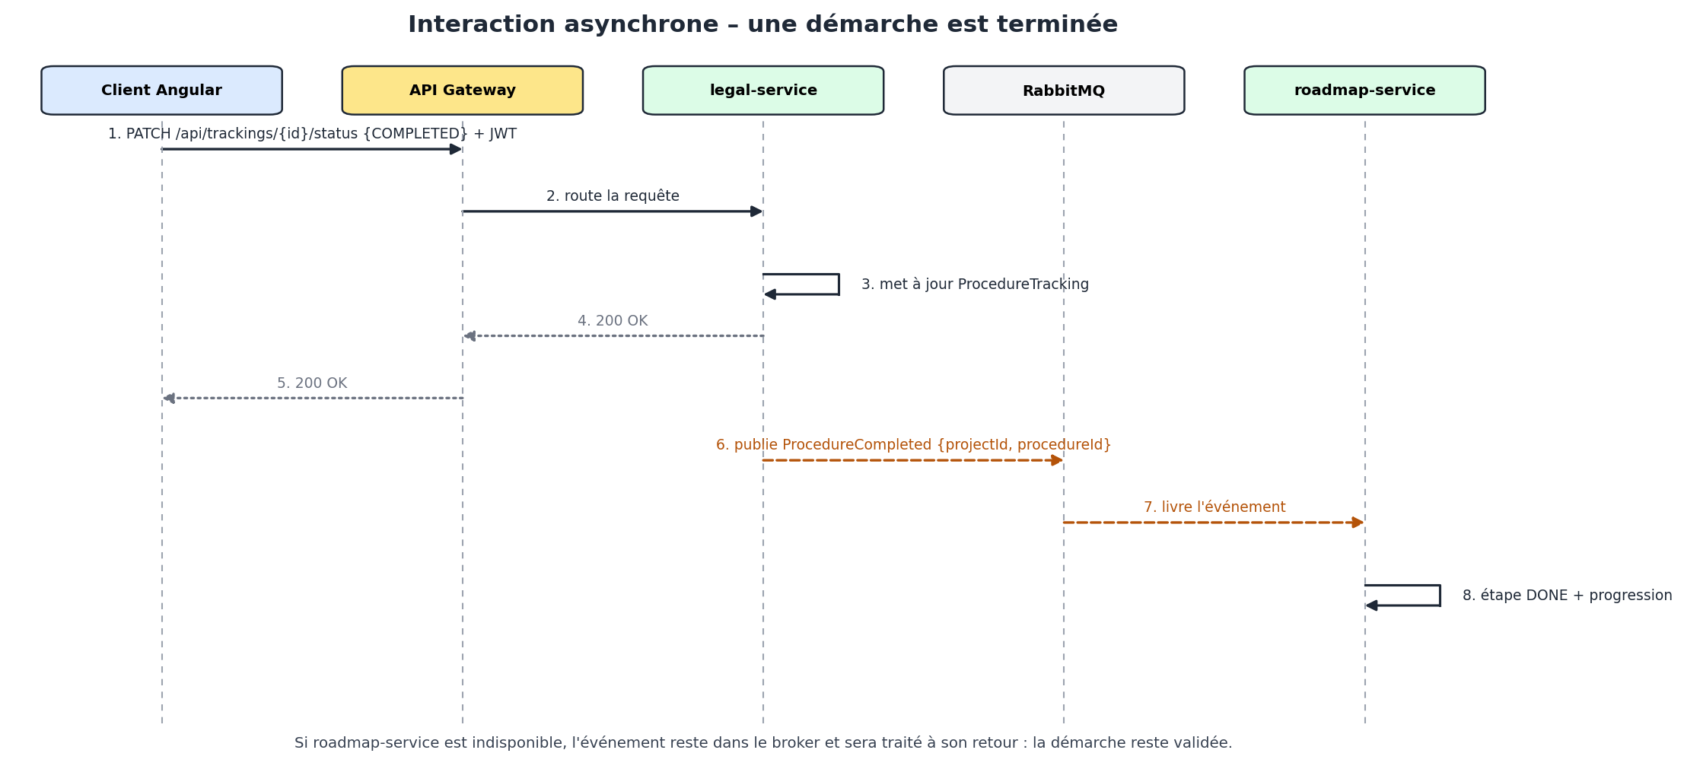
Figure 7 – Diagramme de séquence : événement ProcedureCompleted

5.4 Tolérance aux pannes et cohérence
- Panne de roadmap-service : l'événement reste dans le broker et sera traité à son retour ; la démarche ou la facture reste validée côté legal-service ou finance-service.
- Panne d'un service appelé en synchrone : roadmap-service doit renvoyer une erreur propre (par exemple 503) plutôt que d'attendre indéfiniment.
- Cohérence à terme : legal-service et finance-service ne vérifient pas l'existence du projectId à l'écriture. C'est un compromis assumé, qui évite une dépendance synchrone vers roadmap-service ; sa limite est décrite en section 10.

5.5 Sécurité
- Le JWT (HS256) est émis par auth-service à la connexion.
- Il est vérifié à la gateway ; celle-ci transmet l'identité de l'utilisateur aux services dans un en-tête.
- 401 si l'utilisateur n'est pas authentifié ; 403 si son rôle est insuffisant (rôle ADMIN requis pour modifier les catalogues).

6. Architecture globale
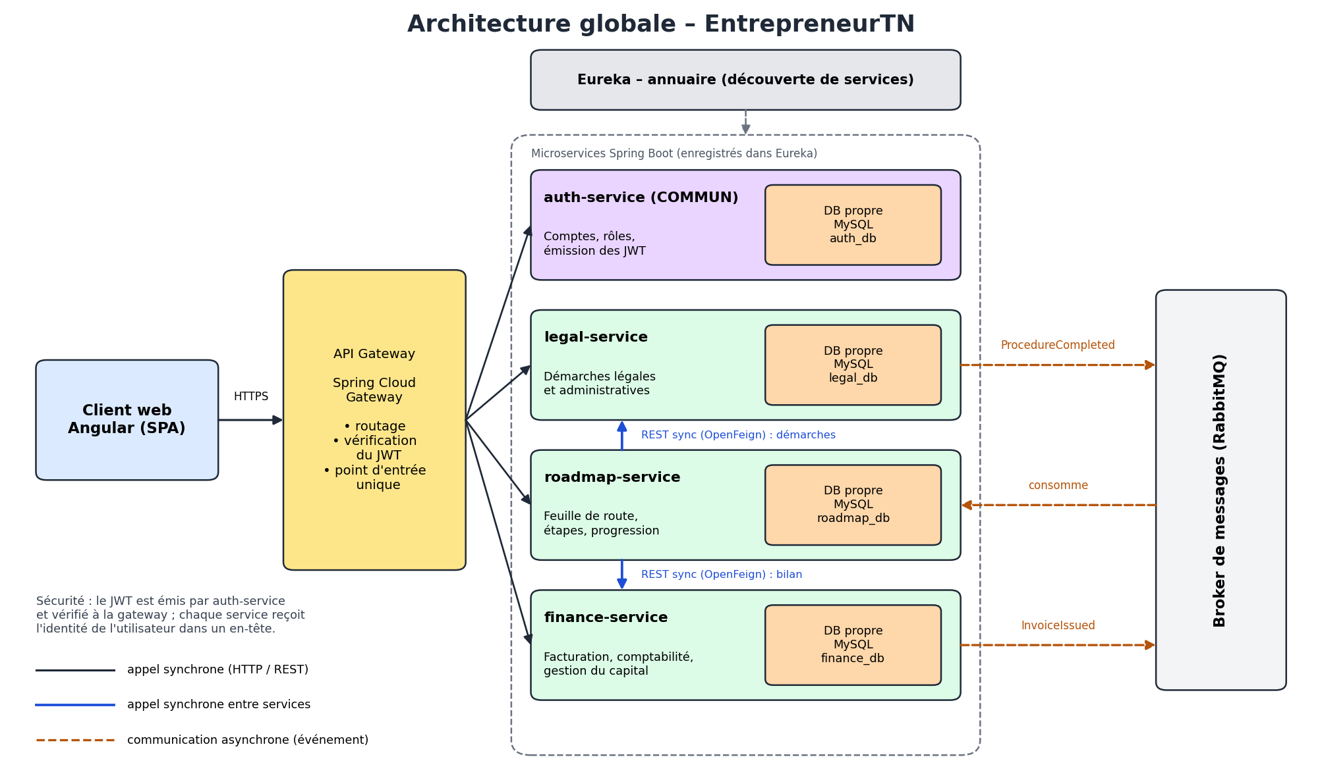
Figure 8 – Architecture globale de la plateforme
Composant | Rôle
Client Angular | Application web monopage qui appelle uniquement l'API Gateway
API Gateway (Spring Cloud Gateway, port 8080) | Point d'entrée unique, routage vers les services, vérification du JWT
Eureka (port 8761) | Annuaire : les services s'y enregistrent et se retrouvent sans adresse écrite en dur ; OpenFeign s'appuie sur cette découverte
Microservices Spring Boot | auth (8081), roadmap (8082), legal (8083), finance (8084), chacun avec sa base propre
Broker RabbitMQ † | Transport des événements ProcedureCompleted et InvoiceIssued vers roadmap-service
Bases de données | MySQL auth_db, roadmap_db, legal_db, finance_db

7. Contrats d'API
Les URI utilisent des noms au pluriel, sans verbe ; la méthode HTTP porte l'action. Chaque service expose sa documentation OpenAPI (Swagger UI) via Springdoc.

7.1 auth-service (port 8081)
Méthode | URI | Description | Codes de réponse
POST | /api/auth/register | Créer un compte | 201, 400, 409
POST | /api/auth/login | Se connecter, obtenir le jeton {token} | 200, 400, 401
GET | /api/users/me | Profil de l'utilisateur connecté | 200, 401
GET | /api/users/{id} | Consulter un utilisateur (ADMIN) | 200, 401, 403, 404

7.2 roadmap-service (port 8082)
Méthode | URI | Description | Codes de réponse
POST | /api/projects | Créer un projet et sa feuille de route | 201 + Location, 400, 401
GET | /api/projects/{id} | Consulter un projet | 200, 401, 403, 404
GET | /api/projects/{id}/roadmap | Feuille de route d'un projet | 200, 401, 404
GET | /api/projects/{id}/steps?status= | Étapes filtrées par statut | 200, 401, 404
PATCH | /api/steps/{id}/status | Changer le statut d'une étape | 200, 400, 401, 404

7.3 legal-service (port 8083)
Méthode | URI | Description | Codes de réponse
GET | /api/procedures?projectType= | Lister les démarches selon le type de projet | 200
GET | /api/procedures/{id} | Détail d'une démarche | 200, 404
POST | /api/procedures | Créer une démarche (ADMIN) | 201, 400, 403, 409
POST | /api/trackings | Démarrer le suivi d'une démarche pour un projet | 201, 400, 404, 409 (déjà suivie)
PATCH | /api/trackings/{id}/status | Changer le statut d'un suivi | 200, 400, 404

7.4 finance-service (port 8084)
Méthode | URI | Description | Codes de réponse
POST | /api/invoices | Créer une facture | 201, 400
GET | /api/invoices/{id} | Consulter une facture | 200, 404
GET | /api/projects/{id}/invoices?status= | Factures d'un projet, filtrables par statut | 200
PATCH | /api/invoices/{id}/status | Changer le statut (SENT publie InvoiceIssued) | 200, 400, 404, 409 (transition interdite)
POST | /api/transactions | Enregistrer un revenu ou une dépense | 201, 400
GET | /api/projects/{id}/summary | Bilan : totalIncome, totalExpense, balance | 200
POST | /api/capital-contributions | Enregistrer un apport au capital | 201, 400
GET | /api/projects/{id}/capital | Capital total et liste des apports | 200

7.5 Format des erreurs
Les erreurs sont renvoyées au format Problem Details (application/problem+json) avec cinq champs : type, title, status, detail, instance. Exemple pour une transition de statut interdite sur une facture :
HTTP/1.1 409 Conflict
Content-Type: application/problem+json

{ "type": "about:blank", "title": "Conflict", "status": 409,
"detail": "La facture est déjà payée : le statut ne peut pas revenir à SENT",
"instance": "/api/invoices/12/status" }

7.6 Événements
Événement | Publié par | Déclencheur | Contenu | Consommé par
ProcedureCompleted | legal-service | Un suivi passe à COMPLETED | projectId, procedureId, completedAt | roadmap-service
InvoiceIssued | finance-service | Une facture passe à SENT | projectId, invoiceId, issuedAt | roadmap-service

roadmap-service met à jour l'étape correspondante (via refId) à DONE et recalcule la progression de la feuille de route.

8. Technologies et justifications
Couche | Technologie | Justification
Frontend | Angular | Choix de l'équipe ; application monopage qui consomme l'API via la gateway
Backend | Spring Boot 3.5, Java 17 | Même socle que le cours ; Spring Web, Spring Data JPA
Documentation d'API | Springdoc OpenAPI (Swagger UI) | Contrat lisible et testable ; déjà utilisé dans le cours
Sécurité | Spring Security et JWT | API sans état ; jeton émis par auth-service, vérifié à la gateway
Passerelle | Spring Cloud Gateway | Point d'entrée unique, routage, sécurité centralisée
Découverte | Eureka | Annuaire des services, pas d'adresse écrite en dur
Appels entre services | OpenFeign | Appels REST synchrones déclaratifs entre roadmap-service et les autres
Bases relationnelles | MySQL, administrée avec phpMyAdmin (XAMPP) | Simple, déjà utilisée dans le cours ; phpMyAdmin pour inspecter les données
Base de finance | MySQL (InnoDB) | Montants DECIMAL(12,3), transactions ACID, intégrité
Messagerie asynchrone | RabbitMQ † | Choix proposé : événements entre services ; hors cours
Versionnage et gestion | Git, GitHub, GitHub Projects | Dépôt partagé, revue par pull request, suivi des tâches (proposition)
Tests d'API | Swagger UI, Postman | Vérifier les contrats, les codes de réponse et les erreurs

† Hors des supports de cours publiés à ce jour : choix de l'équipe à valider.

9. Organisation du travail

9.1 Organisation du dépôt Git
Un dépôt unique contient les dossiers Backend (un sous-dossier par microservice, plus la gateway et le serveur Eureka), Frontend et Documentation. Stratégie de branches :
- main : version stable, jamais modifiée directement.
- develop : intégration continue du travail des trois membres.
- feature/<service>-<sujet> : une branche par fonctionnalité, fusionnée par pull request relue par un autre membre.
- Messages de commit clairs, un commit par modification logique.

9.2 Répartition des tâches
Membre | Service responsable | Tâches principales
Badis Beji | roadmap-service | Conception et développement de roadmap-service ; configuration de la gateway et d'Eureka ; consommation des événements ; module Angular « feuille de route »
Yakine Sehli | legal-service | Conception et développement de legal-service ; mise en place du broker RabbitMQ et publication de ProcedureCompleted ; module Angular « démarches »
Mohammed Saadallah | finance-service | Conception et développement de finance-service ; conception du schéma finance_db ; publication de InvoiceIssued ; module Angular « facturation et comptabilité »
Toute l'équipe | auth-service (commun) | Développement du service commun ; documentation ; présentation ; revue des pull requests

Cette répartition des tâches transverses (gateway, broker) est une proposition de l'équipe, ajustable lors de la revue hebdomadaire.

9.3 Outil de gestion de projet
Nous proposons GitHub Projects : un tableau de suivi (à faire, en cours, terminé) lié aux issues et aux pull requests du dépôt, avec une revue de répartition chaque semaine.

9.4 Planning prévisionnel
Les dates exactes ne sont pas fixées ; le planning est exprimé en semaines relatives.
Période | Contenu | Résultat attendu
S4 – validation 1 | Conception, dépôt Git, documentation, présentation | Dossier technique, diagrammes, dépôt structuré
S5 – S6 | Développement de auth-service et des services métier | Services fonctionnels avec leur base et leur Swagger UI
S7 | Gateway, Eureka, communication (OpenFeign et événements) | Parcours bout en bout entre les services
S8 | Frontend Angular | Interface connectée à l'API Gateway
S9 | Intégration, tests, documentation finale | Application intégrée et testée

9.5 Risques et mitigations
Risque | Mitigation
Quatre bases sur un même serveur MySQL | Un compte et un schéma par service ; aucun accès croisé entre bases
RabbitMQ non vu en cours | Commencer par un prototype minimal (un événement, un consommateur) avant le reste
Charge de travail inégale entre les membres | Revue hebdomadaire de la répartition et du tableau de suivi
Cohérence des données entre services | Identifiants plutôt que clés étrangères, événements, cohérence à terme assumée
Périmètre trop large | Périmètre limité à 3 services métier et 1 service commun
Configuration du JWT erronée | Centraliser la vérification à la gateway ; tester les cas 401 et 403
Intégration tardive | Déployer tôt un squelette bout en bout (gateway, Eureka, un service)

10. Limites
- Le projet n'est pas finalisé à cette validation : le livrable est une conception cohérente, une organisation claire du dépôt et une répartition réaliste du travail.
- RabbitMQ et le DDD† ne sont pas dans les supports de cours publiés : ce sont des choix de l'équipe à valider.
- Même technologie de base (MySQL) pour tous les services : l'autonomie vient de la séparation des bases, pas de la technologie.
- Le microservice commun est une hypothèse de l'équipe (auth-service), le sujet ne le définissant pas.
- Cohérence à terme : legal-service et finance-service ne vérifient pas l'existence du projectId à l'écriture ; un identifiant erroné peut donc être enregistré (cohérence à terme).

Annexe – Structure du dépôt
Dépôt Git public : https://github.com/BadisBeji/EntrepreneurTN. L'enseignant est ajouté comme collaborateur.
nom-du-projet-classe-groupe/
|-- Backend/
| |-- auth-service/ # microservice commun
| |-- roadmap-service/
| |-- legal-service/
| |-- finance-service/
| |-- api-gateway/
| `-- eureka-server/
|-- Frontend/ # application Angular
|-- Documentation/
| |-- Presentation/ # présentation de la séance 4
| |-- Diagrams/ # architecture globale et diagrammes principaux
| `-- Dossier_technique_EntrepreneurTN.docx
`-- README.md

